|  |  |  |  |
| --- | --- | --- | --- |
| **Übungsprotokoll**  **ITSI – Informationstechnologie Sicherheit** | | | |
|  | **Übungsdatum:**  09.06.2021 | **Klasse:**  2AHIT | **Name:**  Felix Schneider |
| **Abgabedatum:**  09.06.2021 | **Gruppe:**  ITSI2 | **Note:** |
| **Leitung:**  Jürgen HAUPTMANN | **Mitübende:**  - | | |
| **Übungsbezeichnung**:  FTP (ohne Verschlüsselung) | | | |

**Inhaltsverzeichnis:**

1 Aufgabenstellung 2

2 Abstract (English) 2

3 Theoretische Grundlagen 2

4 Übungsdurchführung 2

5 Ergebnisse 5

# Aufgabenstellung

Verwenden sie folgende Anleitung zur Installation eines FTP Servers.

How to Install and Configure FTP Server in Ubuntu (tecmint.com)

Testen sie den FTP Server mittels ftp Befehlt auf der Kommandozeile.

Die Verbindung ist nicht veschlüsselt. Versuchen sie Usernamen und Passwort mittels wireshark mitzulesen.

# Abstract (English)

Use the following instructions to install an FTP server.

How to Install and Configure FTP Server in Ubuntu (tecmint.com)

Test the FTP server using the ftp command on the command line.

The connection is not encrypted. Try to read your username and password using wireshark.

# Theoretische Grundlagen

Wenn man FTP ohne Verschlüsselung nutzt kann man das Passwort sehr leicht auslesen.

# Übungsdurchführung

FTP war bereits installiert, weil ich auf dieser Maschine bereits mit FTP gearbeitet habe:

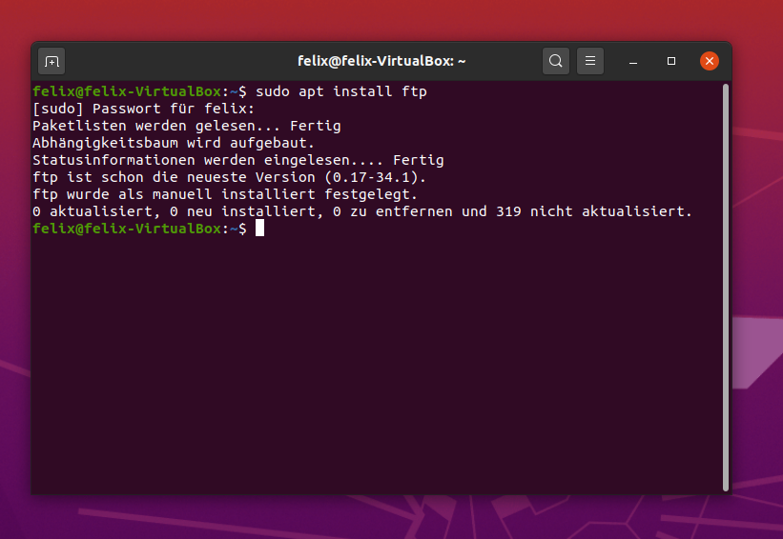

Vsftpd installieren:

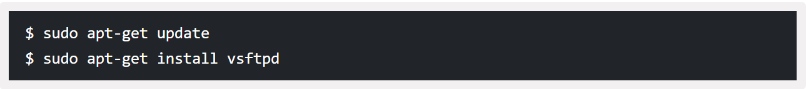

Vsftpd starten und im Autostart aktivieren:

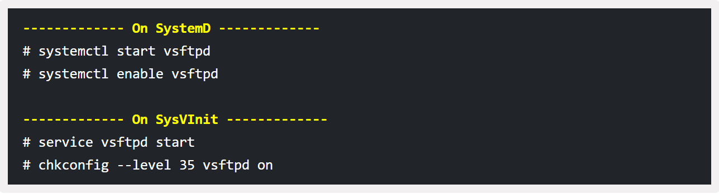



Die Datei /etc/vsftpd.conf bearbeiten:

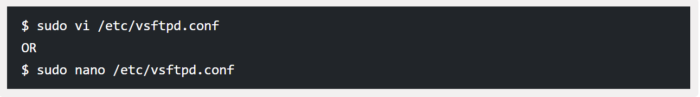

All diese Eigenschaften müssen exakt so in dieser Datei aktiviert/deaktiviert sein:

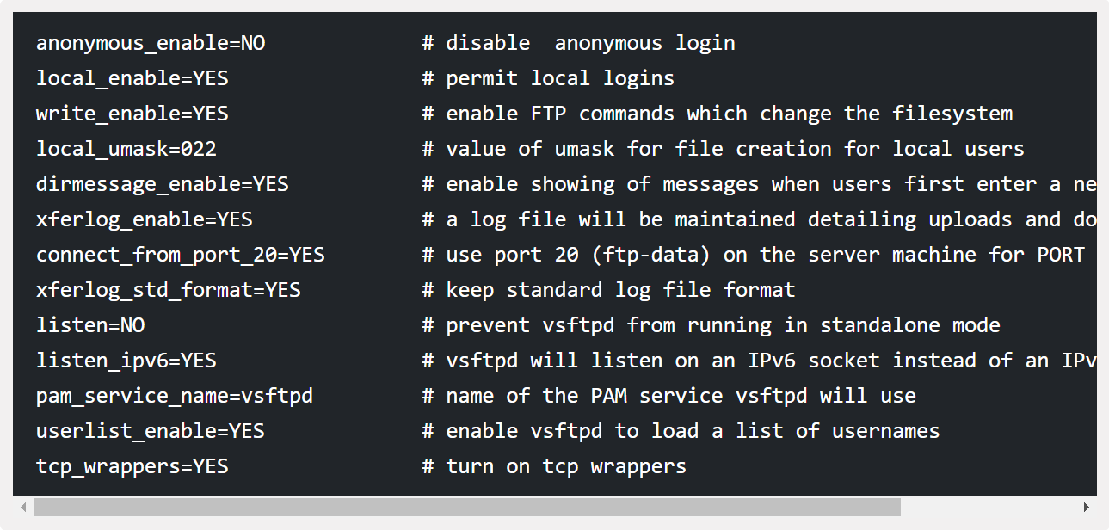

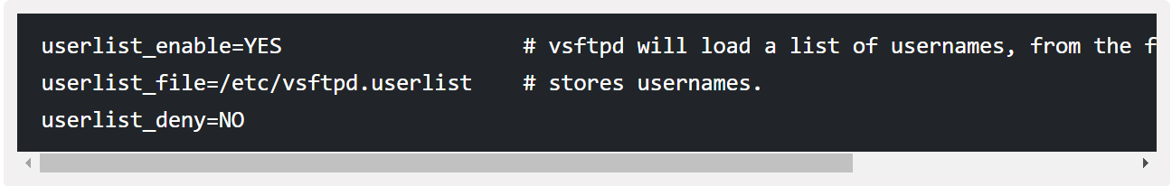

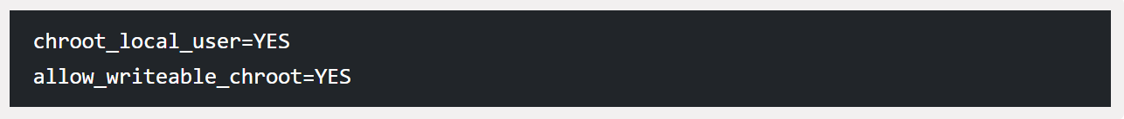

Vsftpd restarten, sodass die neuen Eigenschaften auch aktualisiert werden:

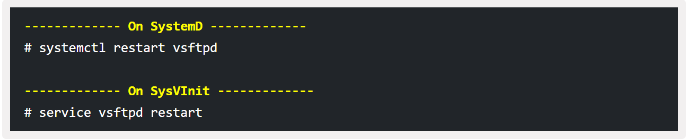

Neuen User erstellen:

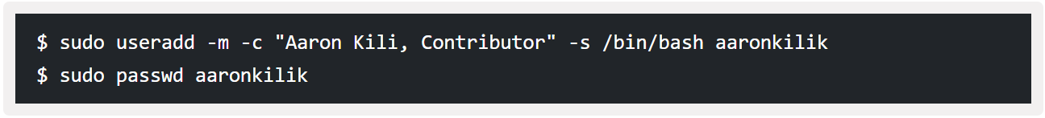

Neuen User in die Datei reinschreiben:

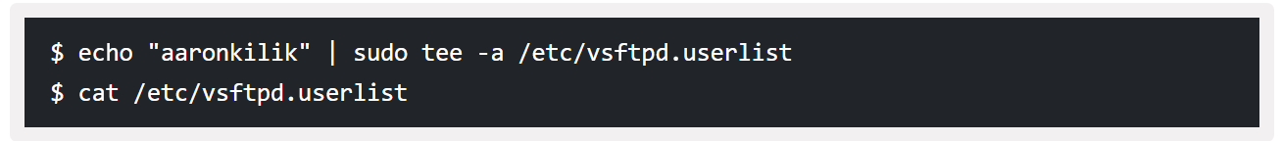

Der User kann sich erfolgreich in FTP anmelden:

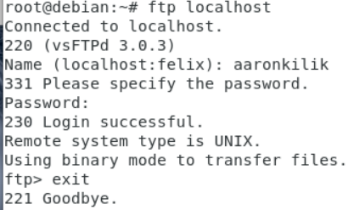

Über Wireshark (Loopback) kann man das Passwort auslesen:

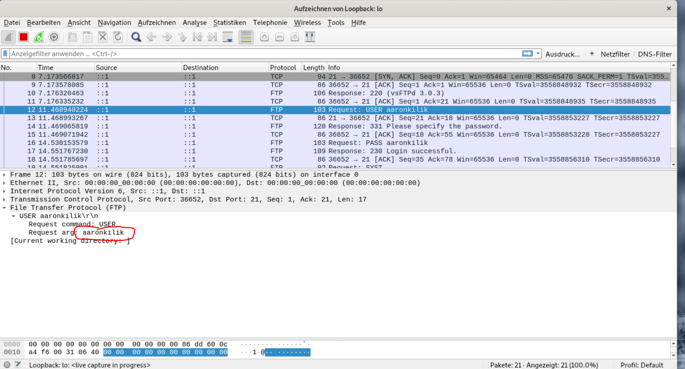

# Ergebnisse

User: aaronkilik; Passwort: aaronkilik erfolgreich ausgelesen